Tillsynsbegäran – information om höga naturvärden i avverkningsanmälan A 51198-2022 i Umeå kommun

Detta dokument behandlar höga naturvärden i avverkningsanmälan A 51198-2022 i Umeå kommun. Denna avverkningsanmälan inkom 2022-11-03 00:00:00 och omfattar 3,3 ha.

Vi begär härmed att Skogsstyrelsen fattar beslut enligt miljöbalken som säkerställer att skogens höga naturvärden bevaras samt säkerställer att EU-lagstiftning efterlevs och att artskyddsbrott förhindras. Vi önskar även ta del av de ställningstaganden och beslut som myndigheterna meddelar till följd av aktuell avverkningsanmälan och föreningens inlaga (se 34 § förvaltningslagen).

Nedan beskrivs fynd av naturvårdsarter som gjorts i det avverkningsanmälda området.

# Naturvårdsarter

I avverkningsanmälan har följande 9 naturvårdsarter hittats: blå taggsvamp (NT), garnlav (NT), motaggsvamp (NT), orange taggsvamp (NT), skrovlig taggsvamp (NT), violettgrå tagellav (NT), dropptaggsvamp (S), skarp dropptaggsvamp (S) och zontaggsvamp (S). Av dessa är 6 rödlistade. För rödlistade arter har rödlistekategorin angivits inom parentes. Arter som är signalarter enligt Skogsstyrelsen har markerats med (S).

De påträffade naturvårdsarterna är ett tydligt kvitto på att detta rör sig om en skog med höga naturvärden. I Figur 1 visas en karta över det avverkningsanmälda området, där samtliga fyndplatser för naturvårdsarter som finns registrerade på Artportalen har markerats.

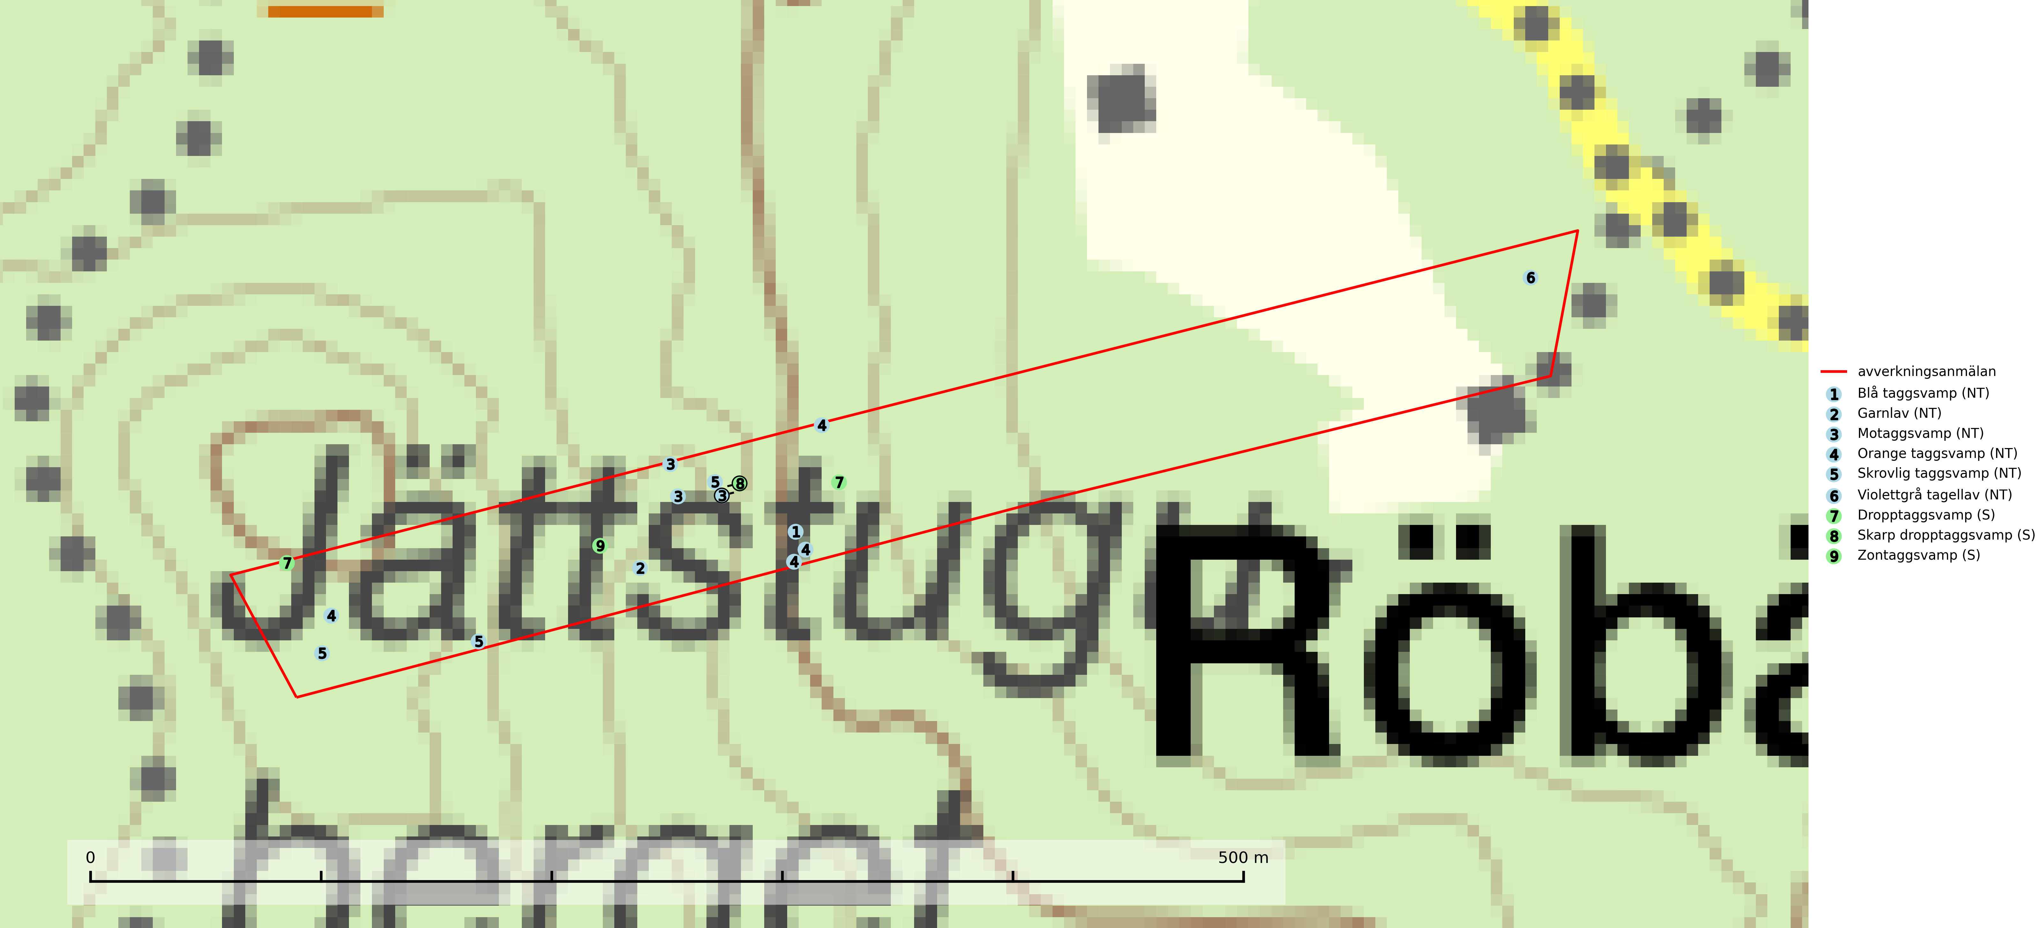

Figur 1. Fyndplatser för naturvårdsarter i det avverkningsanmälda området (röd linje). Markörer utan svart kant är placerade på fyndplatsen. Markörer med svart kant är placerade vid sidan av fyndplatsen och har ett svart streck som visar fyndplatsens exakta position. Kartans mittpunktskoordinat är N 7084947, E 754811 i SWEREF 99 TM.

**Blå taggsvamp (NT)** är en karaktärsart i såväl örtrika kalkbarrskogar som i torra sandtallskogar där det föreligger gammal skog med långvarig trädkontinuitet. Är sällsynt och mycket kravfull i södra och mellersta Sverige. Den hotas främst av skogsavverkning och tycks försvinna efter slutavverkning, markberedning och plantering. I kalkgranskogar verkar arten vara mycket känslig. Granskogar med arten bör formellt skydddas (SLU Artdatabanken, 2024; Nitare & Skogsstyrelsen, 2019).

**Garnlav (NT)** är en utpräglad barrskogsart som ibland kan drapera träden i norrländska grannaturskogar med hög luftfuktighet. Den förekommer även i talldominerade bestånd där den, förutom i trädens grenverk, påträffas hängande över ojämnheter i tallbarken. Arten har minskat starkt i södra och mellersta Sverige och den minskar även i sitt nordliga utbredningsområde. Orsaken till tillbakagången beror främst på slutavverkningar av naturskogsartade skogar. Bestånd med riklig förekomst bör regelmässigt sparas. Garnlav är värdväxt för den mycket sällsynta och akut hotade fjärilen barrskogslavfly (CR) som hör hemma i boreala barrskogar med riklig förekomst av värdväxten. Tidigare kunde arten konstateras årligen på flera platser vid Dala-Floda i Dalarna innan lokalerna kalavverkades. Senaste fyndet i landet av barrskogslavfly är från år 2000 då den påträffades vid Högberget i Sollefteå kommun (SLU Artdatabanken, 2024).

**Motaggsvamp (NT)** bildar mykorrhiza med tall i tallskog och hittas huvudsakligen i äldre, glesare skogsbestånd och hällmarksimpediment. Arten hotas främst av skogsavverkning och tycks försvinna efter slutavverkning, markberedning och plantering (SLU Artdatabanken, 2024).

**Orange taggsvamp (NT)** bildar mykorrhiza med både gran och tall och den förekommer främst i äldre barrskogar med kontinuitetsskogskaraktär. Mest frekvent är den i äldre mossrik granskog, men då bara i skogar inom granens naturliga utbredningsområde och i bestånd med långvarig grankontinuitet. Den totala populationen i landet bedöms ha minskat kraftigt och fortsatt kommer att minska då arten är knuten till en produktiv skogsmiljö som successivt avverkas. Arten hotas främst av skogsavverkning och tycks försvinna efter slutavverkning, markberedning och plantering och det är inte känt att arten har återkommit i anlagd skog på tidigare kalmark (SLU Artdatabanken, 2024).

**Skrovlig taggsvamp (NT)** bildar mykorrhiza med tall i äldre tallskog, framför allt på tallhed. Den växer huvudsakligen i äldre barrskog som hotas av slutavverkning. Genom att äldre barrskogar och naturskogar blir allt sällsyntare, missgynnas arten av skogsbruk. Arten ingår i ett åtgärdsprogram för hotade arter (ÅGP) och en långsiktig tillgång till svampens värdträd behöver säkras genom att växtplatserna undantas från avverkning. Skrovlig taggsvamp är globalt rödlistad som nära hotad (NT) vilket innebär att Sverige har ett internationellt ansvar för arten (IUCN, 2025; SLU Artdatabanken, 2024; Nitare, 2006).

**Violettgrå tagellav (NT)** växer nästan uteslutande i gamla olikåldriga barrnaturskogar med lång skoglig kontinuitet och är en utmärkt signal på skog med höga naturvärden. Slutavverkning av tidigare aldrig slutavverkad skog (kontinuitetsskog) är det största hotet. Biotopen nyskapas i begränsad omfattning och barrskog äldre än 160 år, där den violettgrå tagellaven huvudsakligen påträffas har minskat med 50% de senaste 50 åren. Lågproduktiv skogsmark där laven förekommer bör undantas från skogsbruk och rika förekomster i äldre granskog bör skyddas. Arten är känslig för uttorkning och det är väsentligt att tillräckligt stora bestånd avsätts (SLU Artdatabanken, 2024; Nitare & Skogsstyrelsen, 2019).